FASSADENSYSTEM HUECK TRIGON 40

WICONA

Eigenschaften

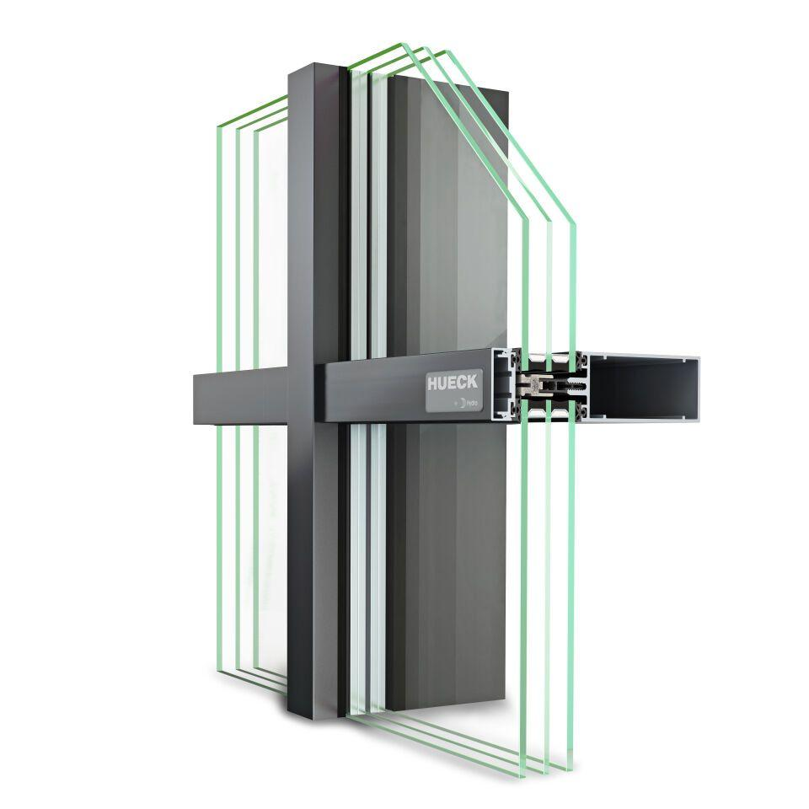

Klasse Einbruchhemmung

RC 1N, RC 2, RC 2N

Oberfläche

anodisiert / eloxiert, beschichtet, pulverbeschichtet

Verglasung

Dreifachverglasung

Werkstoff

Aluminium, Glasfaserverstärkter Kunststoff (GFK), Polypropylen (PP)

Klasse Luftdurchlässigkeit

AE

Schlagregendichtheitsklasse

RE

Werkstoff Profil, Rahmen

Aluminium

Dicke Verglasung (mm)

4,00 - 56,00

Prüfung

EN 13830, CWCT und ASTM

Schlagregendichtheit

EN 13050 Statisch 1200 Pa Dynamisch 900 Pa/300 Pa; CWCT Statisch 1200 Pa Dynamisch 750 Pa; ASTM Statisch 720 Pa

Widerstand gegen Wind

2.4 kN/m² zulässige Last bzw. 3.6 kN/m² erhöhte Last (EN 12179)

Material Dichtung

EPDM

Ansichtsbreite

40 mm